Zadania 27.04-30.04.2020
klasa I Branżowa Szkoła Specjalna I Stopnia
Cel lekcji: Zapoznanie z temperaturami występującymi w Polsce, uczeń zna
i potrafi podać temperatury zimowe i letnie w Polsce.
Zapoznajcie się z prezentacją, link poniżej.
https://epodreczniki.pl/a/tajga/DYaxLquVs
Zapisz notatkę w zeszycie
O średnich temperaturach powietrza w pierwszej kolejności decyduje szerokość geograficzna – od niej zależy kąt padania promieni słonecznych na powierzchnię Ziemi i tym samym ogólna ilość docierającego ciepła.
Bardzo ważna jest odległość od morza lub oceanu. Wilgotne powietrze morskie wolniej się nagrzewa i chłodzi w porównaniu z suchym powietrzem lądowym. Na ich temperaturę wpływ ma także podłoże. Woda wolniej od lądu zarówno ogrzewa się, jak i schładza. Dlatego nad morzem latem jest chłodniej, a zimą cieplej niż w głębi lądu.
Kolejnym czynnikiem oddziałującym na temperaturę powietrza jest wysokość bezwzględna. Temperatura obniża się średnio o 0,6°C na każde 100 m wysokości – to dlatego w górach jest na ogół zimniej niż na nizinach.
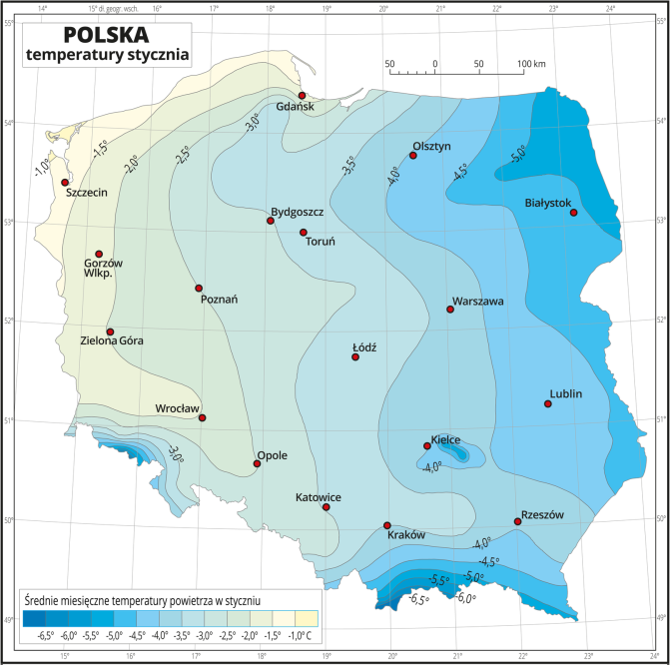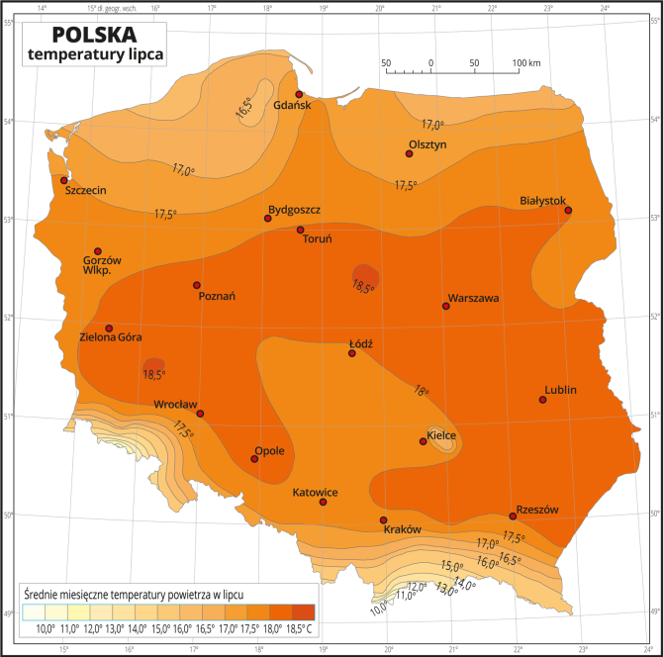
1. Przygotuj zeszyt z geografii, długopis, kolorowe pisaki, komputer z dostępem do internetu
2. W zeszycie zapisz datę i temat lekcji: Klimat Polski
3. Z podanej wyżej strony www, zrób notatkę do zeszytu.
3. Fotkę z rozwiązanym zadaniem prześlij do mnie na maila mberg30@wp.pl lub messangera
4. Jeżeli masz pytania, napisz do mnie.

